Молочанська українська школа І-ІІІ ступенів

Шановні, ювіляри! Рідний дім дитинства і юності Вітає Вас!

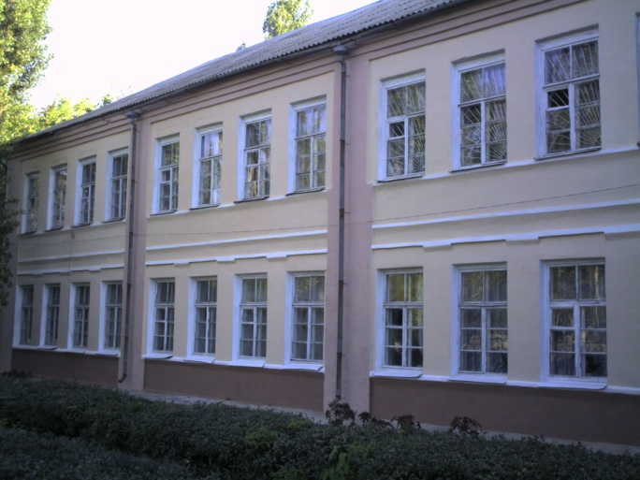
60 р. –1960-1961 рр. 30р. – 1990-1991 рр.
55р. –1965-1966 рр. 25р. –1995-1996 рр.
50р. –1970-1971 рр. 20р. –2000-2001 рр.
45р. –1975-1976 рр. 15р. –2005-2006 рр.
40р.–1980-1981 рр. 10р.-2010 -2011рр.
35р. –1985–1986 рр. 5р.– 2015-2016рр.

У зв`язку з карантином вечір зустрічі переноситься.

(дату оголисимо додатково)

